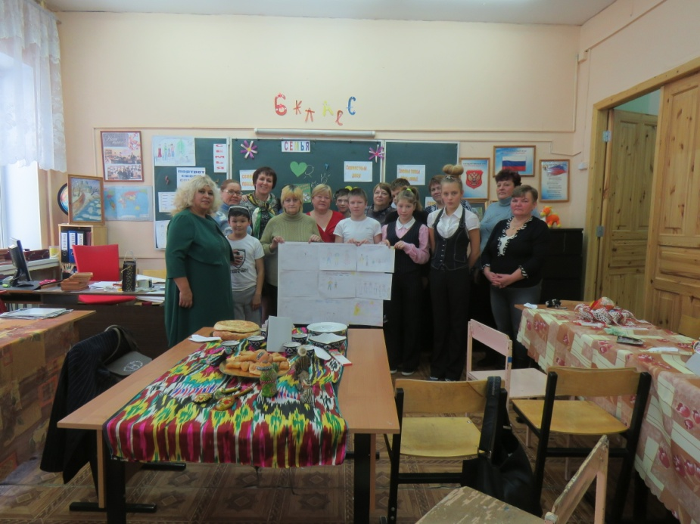

Цель: повысить профессиональную компетентность классного руководителя по использованию нетрадиционных форм проведения родительских собраний.

Задачи:

1. Обучить классных руководителей способам привлечения родителей к совместной деятельности.

2. Развитие мотивации классных руководителей к взаимодействию в классе.

3. Активизировать внимание педагогов к теме мастер-класса, создать доброжелательный настрой.

Форма проведения: круглый стол.

Участники семинара: учителя, классные руководители.

Оборудование: презентация; столы для проведения собрания, раздаточный материал для работы (ножницы, салфетки, клей цветная бумага, вата, нитки, фломастеры, ленты); музыка; памятки для родителей; рисунки на тему: «Семейные традиции»; гербы семей; листы бумаги; доска.
Оформление зала: на стенах плакаты изречений великих людей, пословицы.

Ход мероприятия.
Сегодня я хочу провести с вами мастер- класс по работе с родителями, показать, как я проводила родительское собрание на тему:
«Нам традиции семейные важны»
Учитель: Я приглашаю вас помочь мне в проведении данного мероприятия.
(все рассаживаются за круглый стол под музыку).
Учитель: Чтобы привлечь родителей на родительское собрание, провожу предварительную работу- это красочные пригласительные на собрание, провести анкетирование родителей по теме «Семейные традиции», подготовка презентации для родителей по данной теме.

Сегодня мы собрались, чтобы поговорить о том, как в наше нелегкое время сохранить семью, семейные традиции, подчеркнуть их значение в воспитании уважительного отношения к семье и старшему поколению у детей старшего дошкольного возраста. О нравственном здоровье семьи, ее духовных ценностях и, следовательно, ее потенциальных воспитательных возможностях можно судить по установившимся в ней традициям. Традиция в переводе с латинского означает «передача». Традиция – это то, что перешло от одного поколения к другому, что унаследовано от предыдущих поколений (взгляды, вкусы, идеи, обычаи). (Словарь русского языка С. И. Ожегова). Если вы произнесете слово «детство» и закроете глаза, то наряду с любимыми людьми, родными стенами в сознании возникает что-то особенное, присущее только вашей семье. Это «что-то» и есть семейная традиция. А запоминается она только потому, что много раз повторялась, прочно поселилась в детской памяти и неразрывно связана с определенной реакцией на какое-либо событие.
Учитель: У каждого из Вас есть свои определения семьи, которые сложились из Вашего личного опыта, наблюдений. Как вы понимаете слово семья? (Ответы)
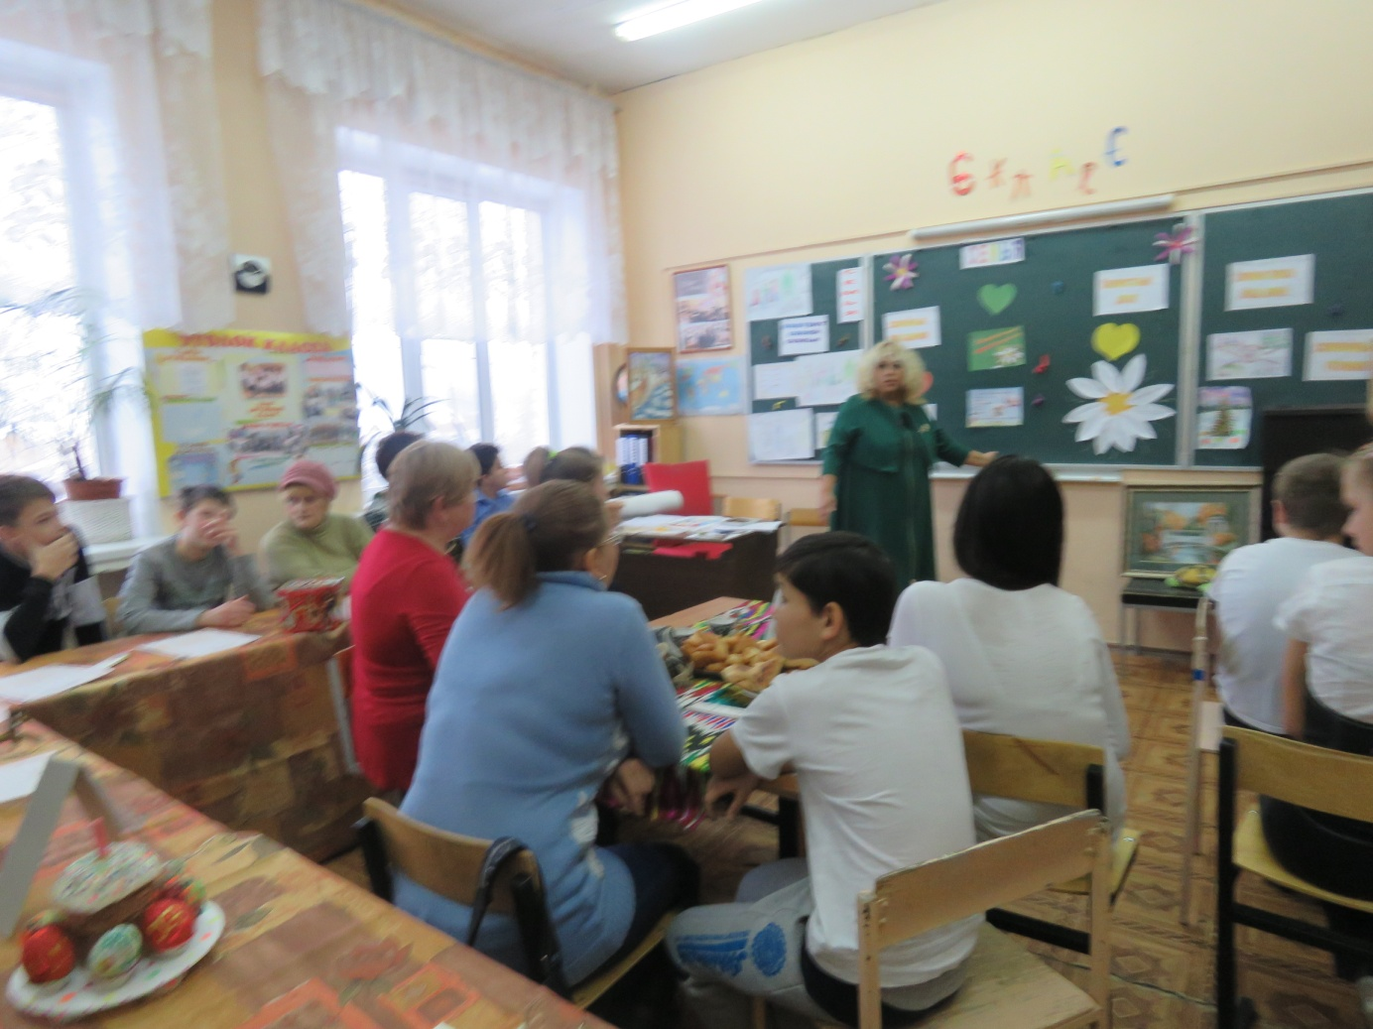
Учитель: (обобщающий ответ) Семья – это самое главное, что есть у каждого из нас. Семья – это место, куда мы всегда будем с нетерпением возвращаться. Где родные и близкие всегда нас ждут и любят. Ведь не зря же говорят: «Моя семья – это моя опора, моя семья – это моя крепость». О семье и ее значении хорошо сказано в стихотворении Татьяны Бульковской «Что может быть семьи дороже?»
Что может быть семьи дороже?
Теплом встречает отчий дом,
Здесь ждут тебя всегда с любовью
И провожают в путь с добром!
Отец и мать, и дети дружно
Сидят за праздничным столом,
И вместе им совсем не скучно,
А интересно впятером.
Малыш для старших как любимец.
Родители – во всем мудрей,
Любимый папа – друг, кормилец,
А мама ближе всех, родней.
Любите! И цените счастье!
Оно рождается в семье,
Что может быть ее дороже
На этой сказочной земле!

Учитель: А теперь давайте поразмышляем над понятием «семейные традиции». Как вы понимаете слово традиции? (ответы). 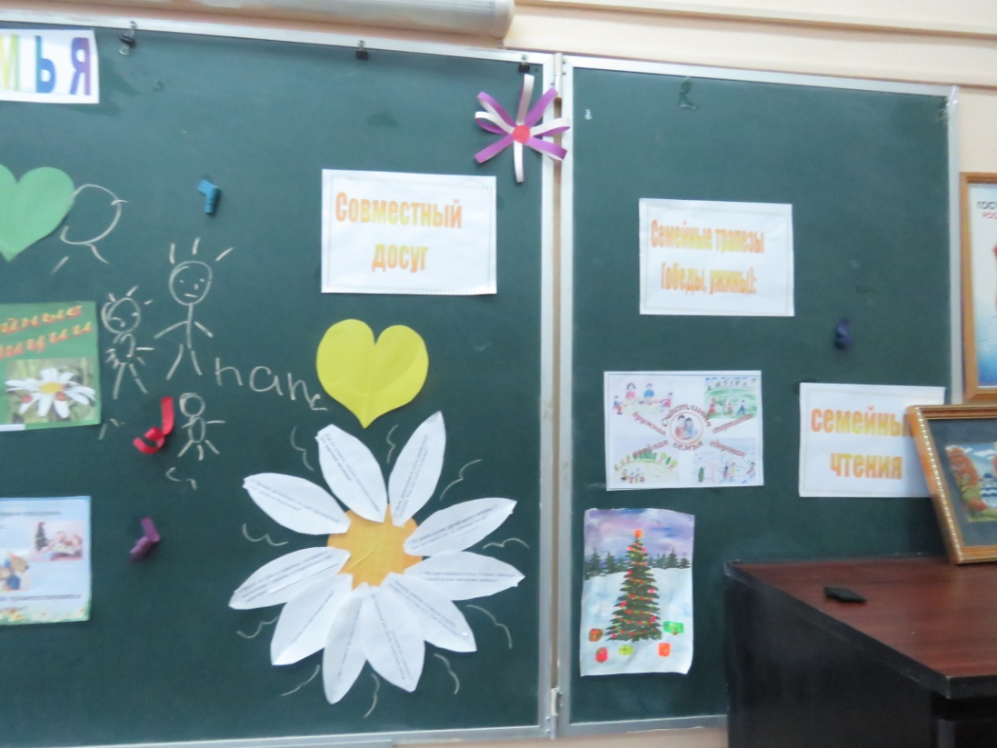
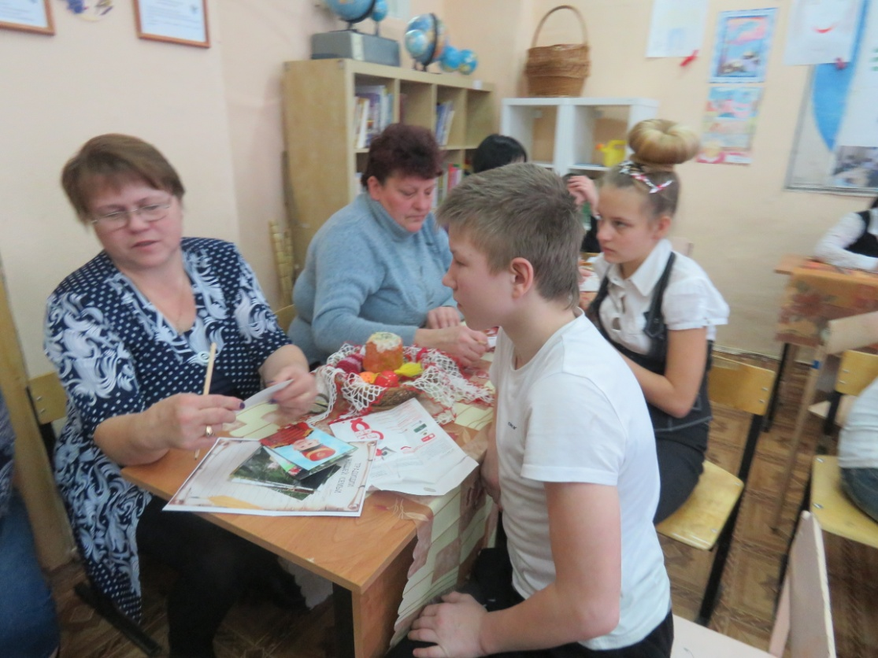
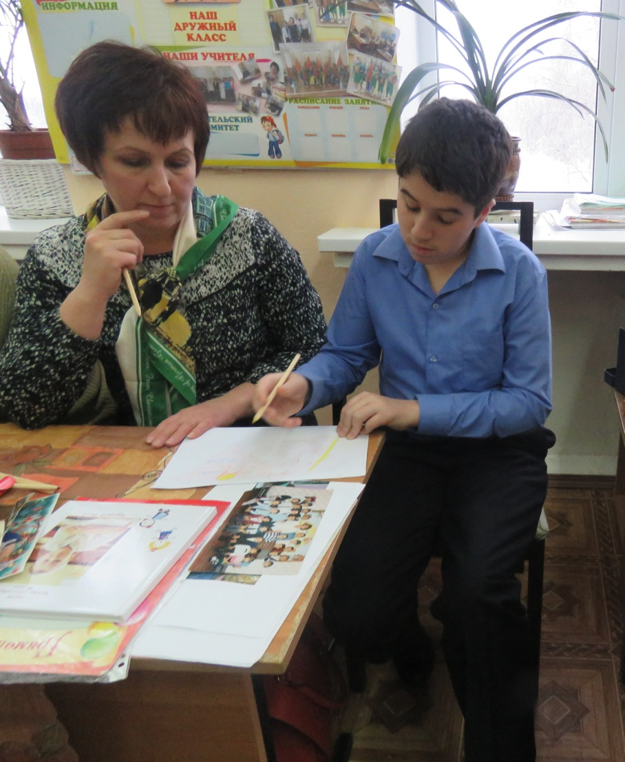Учитель:
Традиции семьи – это огромная мастерская, в которой переплетается все: вдохновение, игра, радость, умение, точность, искусство.
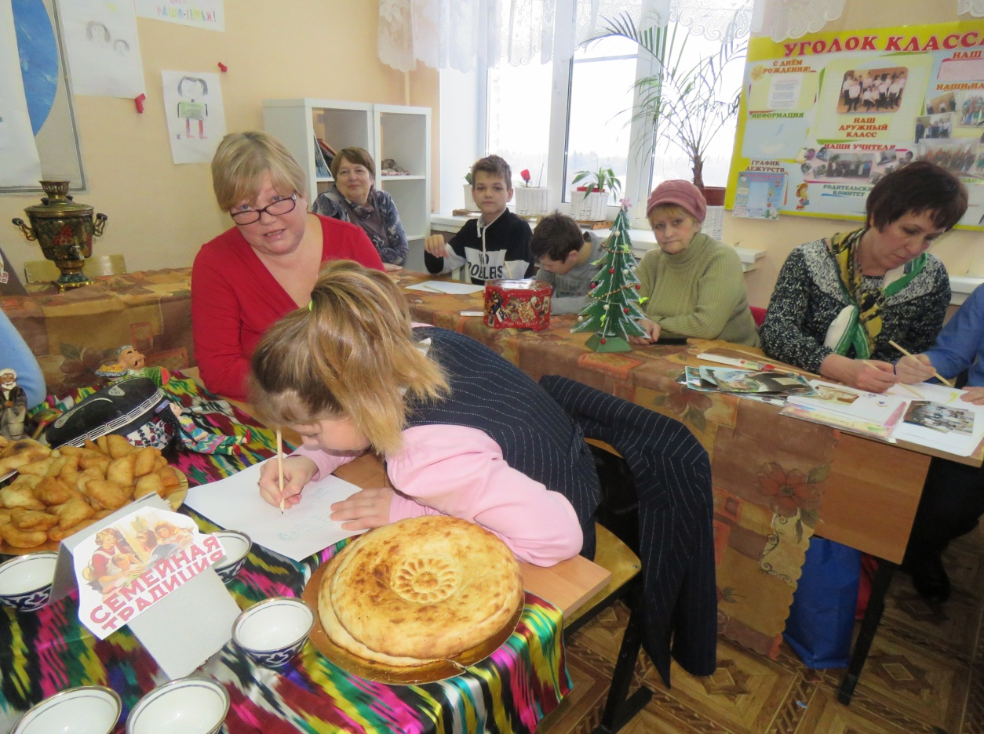
Известно, что у каждой семьи есть своя «живая душа», в которой есть и цветущий сад, и родники «живой воды». Добрые традиции подобные этим родникам укрепляют – животворят семью. В каждой семье есть свой собственный способ привлечения детей к общим семейным традициям.

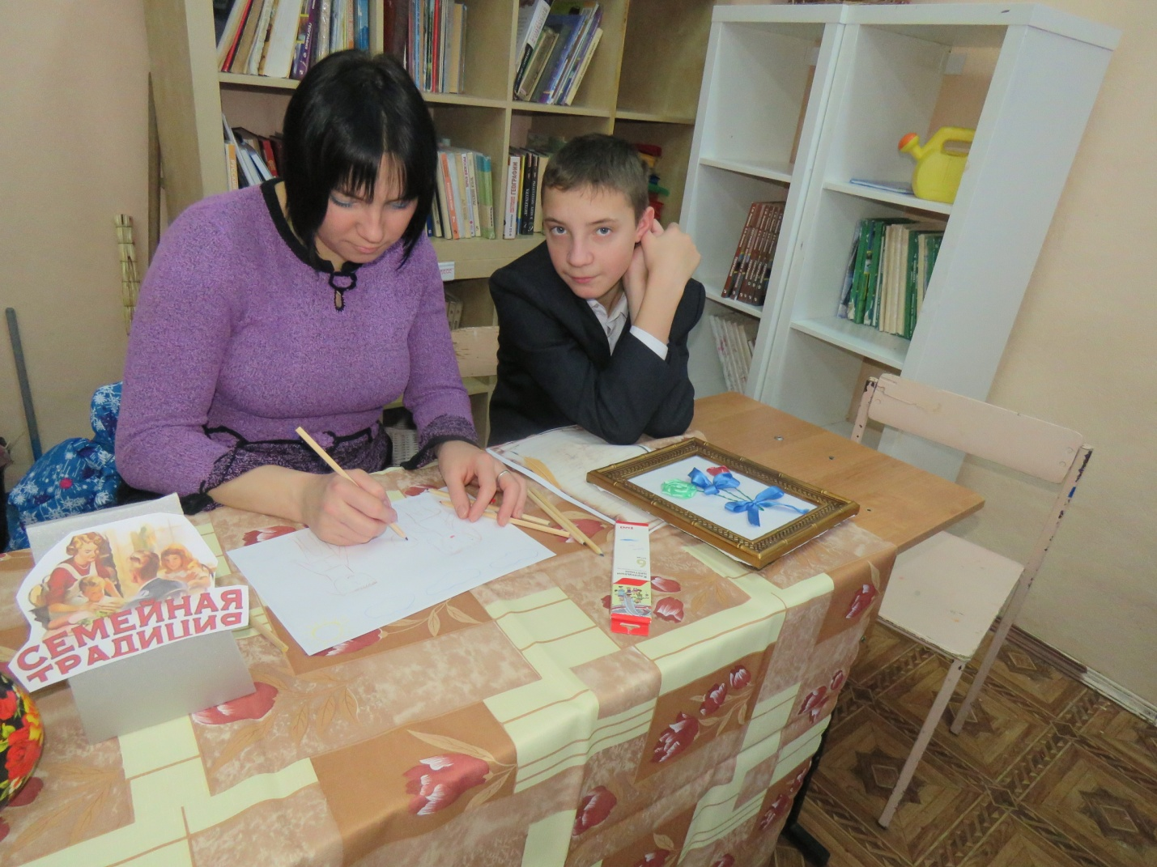
Я Вам покажу и расскажу, о наиболее распространенных семейных традициях, с которыми необходимо знакомить родителей (демонстрация слайдов).
1. Семейные трапезы (обеды, ужины):
замечательная традиция собираться всем вместе за одним столом для общения, рассказывать друг другу о событиях дня.

Семейные трапезы – это и торжественный обед каждое воскресенье, когда вся семья в сборе, а из серванта извлечен праздничный сервиз – тогда через много лет пожилые родители не будут сидеть за воскресным столом в одиночестве.
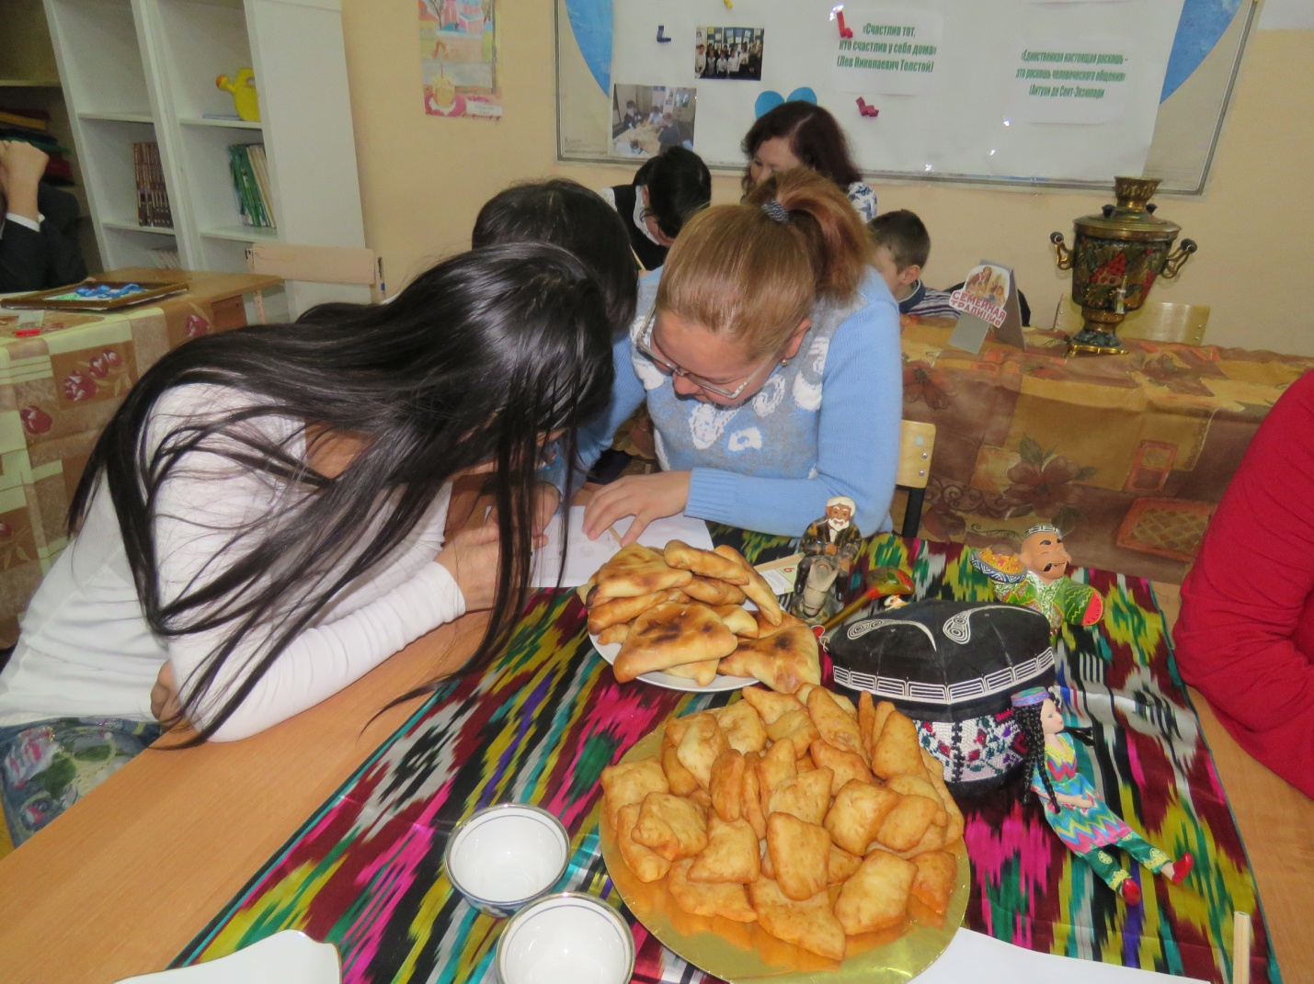
Это могут быть и ужины, совместно с родственниками, на который приходят со своим угощением. Это отличный способ членам семьи (братья, сестры, бабушки, дедушки и т. д.) похвастаться своими кулинарными способностями.
Если вы решите устраивать такие ужины ежемесячно, сделайте их тематическими. Приносите рецепты, напечатанные на бумажке для всех участников ужина, чтобы они могли приготовить ваши блюда дома.
Очень хорошо если в ваших семьях сохранились традиции общесемейных трапез, которые восполняют недостаточность постоянных живых контактов между членами семьи, поддерживают ее цельность и заинтересованность всех домашних. Идет обмен текущими новостями, обсуждаются семейные дела, волнующие всех или кого-либо из членов семьи. Традиция общесемейных трапез, сохраняя свою ценность, является своего рода символом семейности.

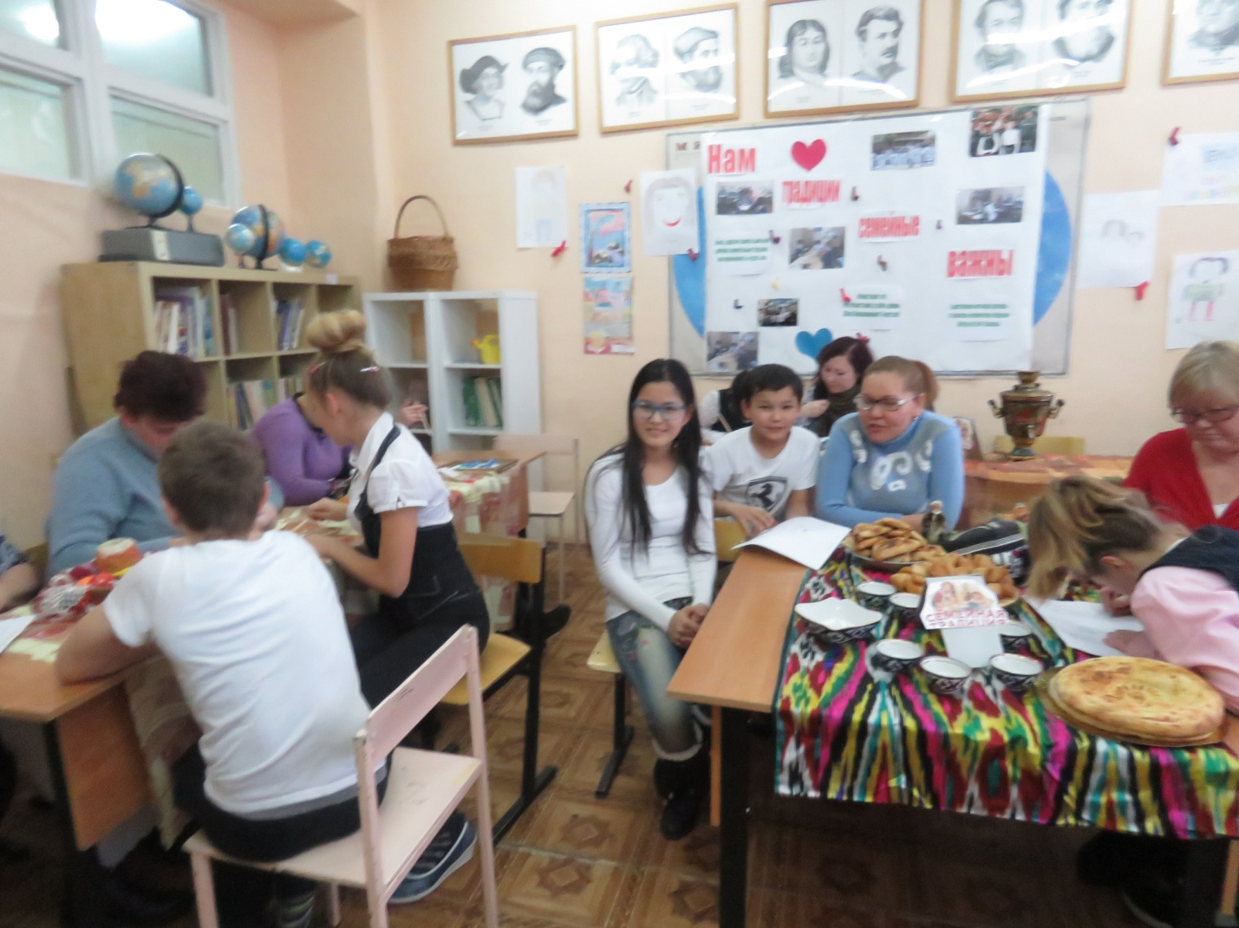
2. Совместный досуг.
Хорошим продолжением обеда будет совместный досуг, например, можно поиграть в какую-нибудь настольную игру или отправиться на природу и активно провести время на свежем воздухе.
Это воскресный поход к бабушке или праздник в честь первого выпавшего снега. Встречайте лето – первые летние деньки всей семьей на природе. Это может быть полноценный пир с шашлыками, либо просто вылазка с готовыми бутербродами и овощными салатами.
Очень распространенная традиция – отпускная (ежегодный отдых вместе с детьми) или путешествие по родному краю: посещение различных городов и исторических мест, из которых вы обязательно привозите различные безделушки и сувениры, которые хранят теплые воспоминания о вашем семейном отдыхе.
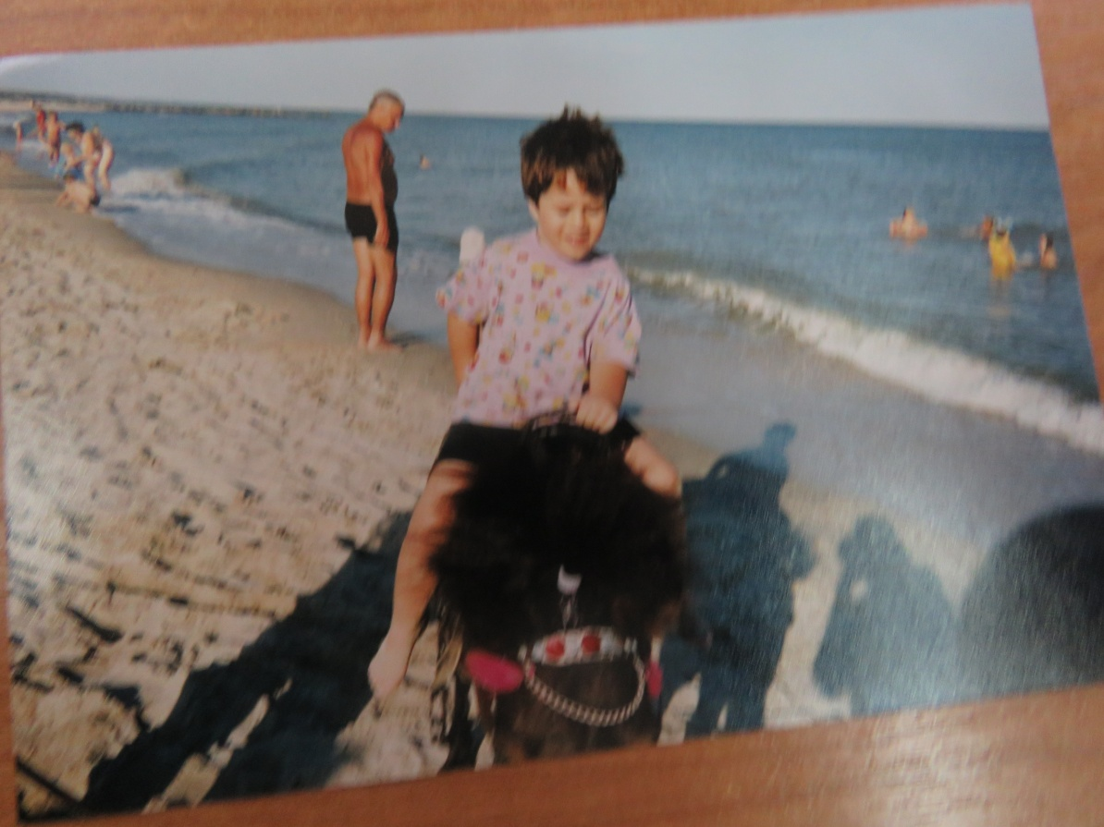
Очень хорошо, если в семье есть традиция собирать какие-либо коллекции у себя дома, если же нет, то еще не поздно начать это делать. Что можно коллекционировать в семье? Это ракушки, камешки, коряги и т. д. Хорошо собирать марки, открытки, фантики. Традицией могут стать и походы, где у детей появляется масса новых дел, не домашних занятий: дрова, палатка, рюкзак, удочки, новые обязанности и новые впечатления.
Не надо забывать и о такой семейной традиции, как совместный труд родителей и детей – дома, на огороде. Субботняя уборка, когда распределяются роли, кому ковры пылесосить, кому пыль вытирать, кому раскладывать игрушки, кому мыть полы. И после этого запах чистоты во всем доме. Я думаю, вы со мной согласитесь, что каждый член семьи должен иметь свои повседневные обязанности по дому. Постоянство, упорядоченность для ребенка обеспечивает безопасность мира, реализуют важную для него потребность. Домашние обязанности, с малых лет включают ребенка в жизнь семьи, дают право разделить наравне со всеми домочадцами ответственность, позволяют проявить заботу.
Даже просмотр телевизора может стать своеобразным ритуалом, когда вечером после тяжелого дня вся семья собирается вместе для того, чтобы включить интересный фильм, а после его окончания обязательно следует обсуждение.

(Листы вывешиваются на доске. Группы проводят презентацию своих работ).
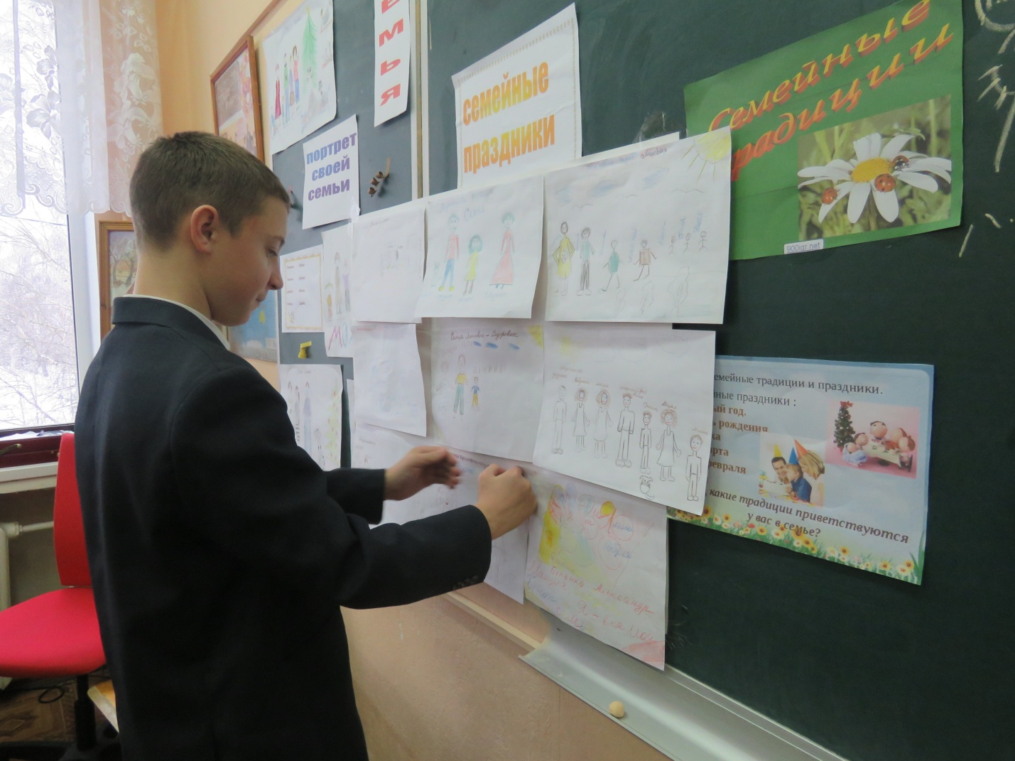

3. Следующая семейная традиция, о которой я хочу поговорить - это семейные праздники. Это празднование знаменательных событий в жизни семьи: дни рождения, юбилеи; общенародные, государственные праздники: Новый год, Рождество,23 февраля, Масленица, Пасха, День Победы. Эти общенародные праздники в каждой семье стали- традицией. Но Вам в эту традицию можно внести что-то свое, что запомнится вашим детям на всю жизнь. В каждой семье совершенно свои особенные традиции празднования семейных праздников. Но каждая из них окутана таинством любви, тепла и нежности семейного очага.
Один из основных семейных праздников - это день рождение детей – это одно из первых знаменательных событий в жизни ребенка. Праздник должен подчеркивать значимость каждого члена семьи, приносить радость, настроение. Особая подготовка, подарки, угощение выделяют его из череды других. Что можно сделать, чтобы он запомнился Вашему ребенку? (раздать памятки)
Новый год – это самый любимый праздник – праздник надежд. Его встречает каждая семья. Можно украсить елку вместе с детьми, можно украшать, когда дети спят, чтобы сделать им сюрприз, а можно, если есть такая возможность, украсить лесную красавицу на улице игрушками, сделанными своими руками, угощениями для птиц. Традицией может стать дело, которое делают все вместе. Традиции должны исходить от взрослых, в первую очередь поддерживаться ими и не планироваться как развлечение для детей.
23 февраля, 8 Марта – обычно в это день принято дарить подарки. Дарение подарков – это торжественный момент и его нужно продлить, сделать запоминающим.
На Масленицу найти возможность покатать детей на санках, сжечь вместе с ними ненужные вещи, чтобы старое все ушло, хорошо бы научить детей печь блины.
Пасха, не забывайте и эту замечательную традицию - украшать пасхальные яйца и печь куличи. Активно привлекайте детей в процесс превращения обычного яйца в красочное украшение. Создайте свой рецепт большого кулича или делайте маленькие именные куличики для всех членов семьи.
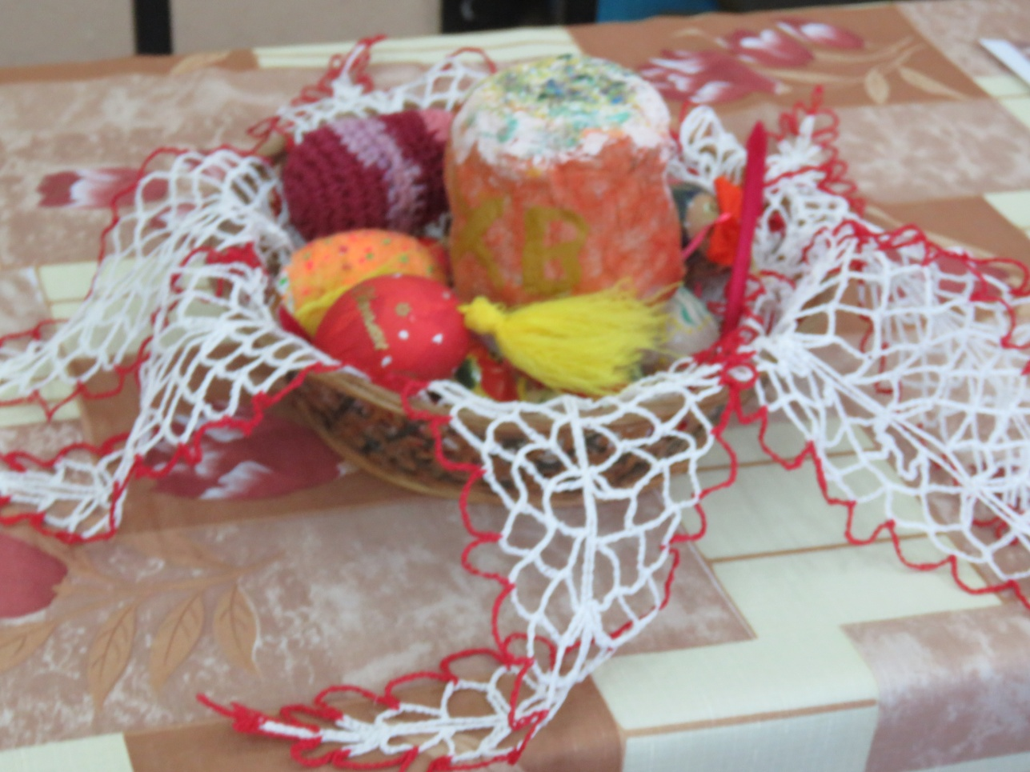

День Победы – в этот день хорошо бы ввести традицию приходить с детьми к памятнику павшим в ВОВ и возлагать цветы, можно почитать детям рассказы о том, как воевали наши солдаты, посмотреть вместе с ребенком фотографии, награды, поговорить о родных, которые воевали, вспомнить их, если живы – обязательно поздравить. У нас в селе сохранилась традиция, в этот день варить солдатскую кашу, обязательно на костре. И этой кашей поминать всех тех, кто погиб в ВОВ.
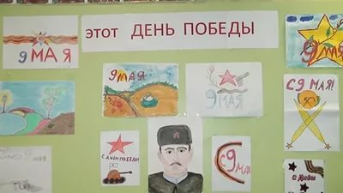

Ребенку для полноценного развития праздник необходим как воздух. Праздник - это событие. А когда мы поем, рисуем, читаем стихи, танцуем, гримируемся, слушаем музыку – разве не воспитываем мы своих детей эстетически?
Для Вас, уважаемые гости, мы тоже приготовили заготовки, чтобы Вы нарисовали и представили свою семью и рассказали о традиции своей семьи ( выполняют задание).
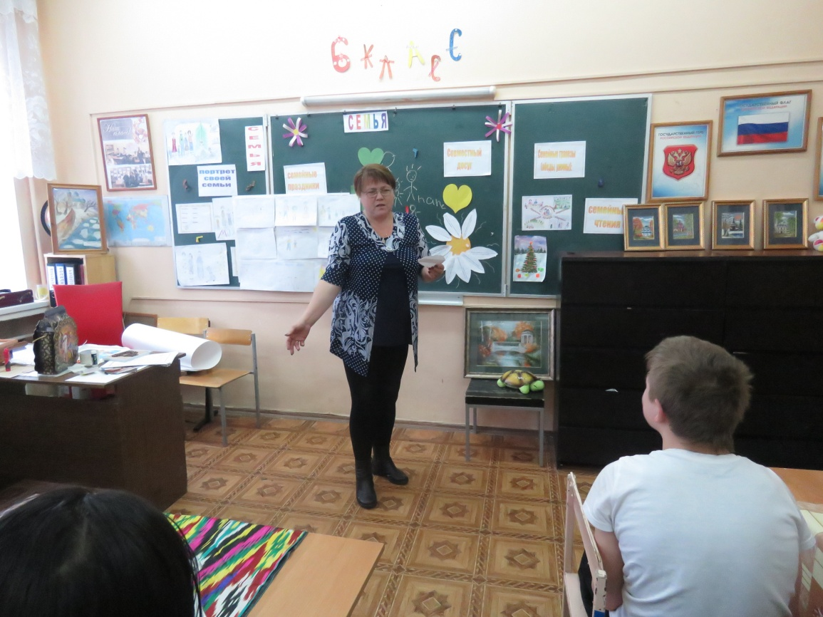
4. «Семейная традиция» -это семейная родословная. Сегодня многие семьи стараются выяснить свою родословную историю, больше узнать о предках: кто они были, чем занимались. Вокруг каждого из нас много людей, родственников, с которыми мы связаны и каждый из нас – продолжатель своего рода. И корни каждого рода, как корни дерева, уходят в старину. И тот род силен, кто предков своих помнит и бережет. Будет очень хорошо, если родители в семье начнут собирать историю своего рода, составлять родословную. Это будет своеобразный мостик между поколениями. Семейные архивы – это не прошлое, это всегда завтрашнее. Семья должна иметь свой архив – почетные грамоты дедов и отцов, историю их заслуг, их труда, историю рода и фамилии, биографию, просто и доходчиво пересказанную для внуков.
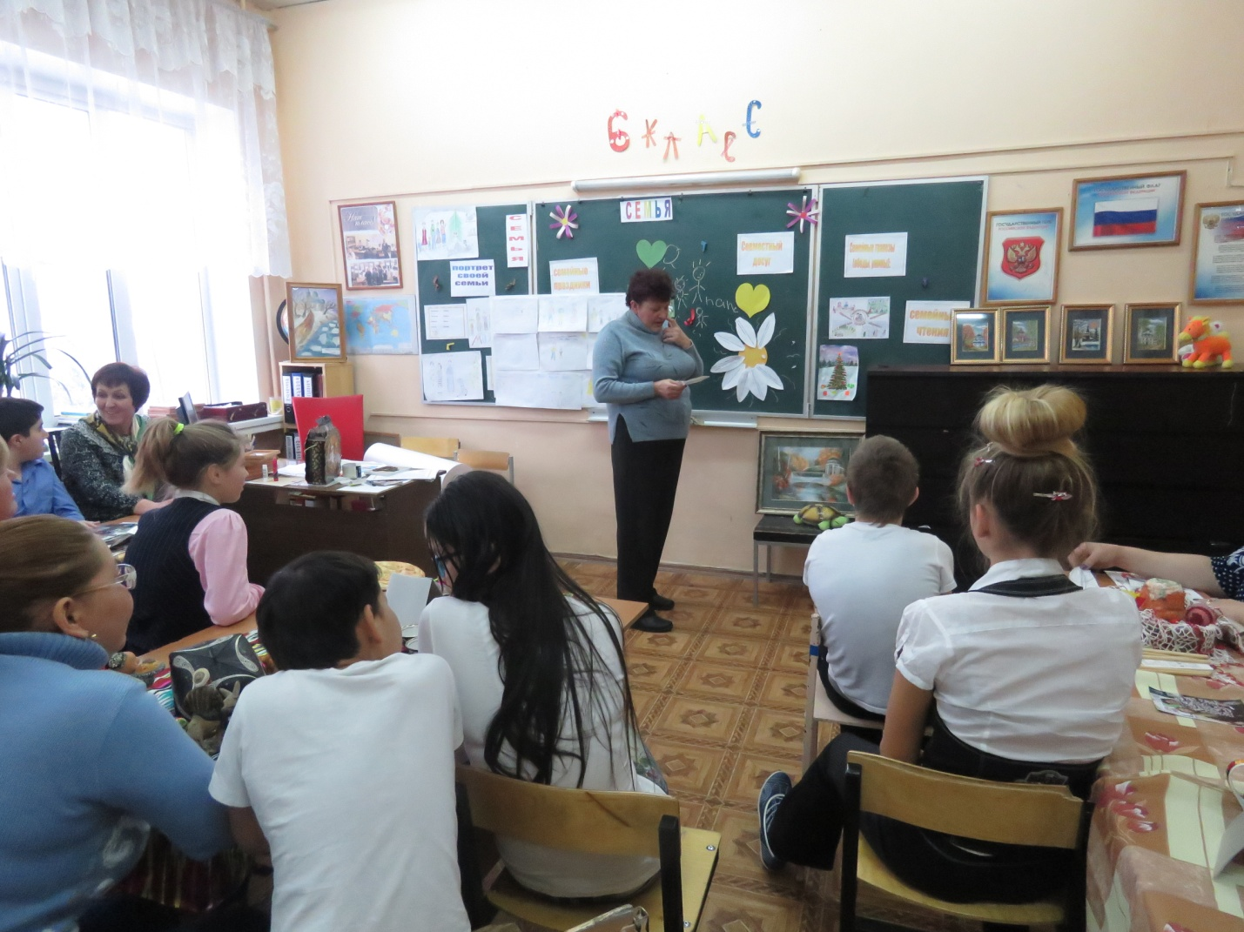
Семейный альбом – это огромное, осмысленное пространство жизни, с одной стороны простое и понятное ребенку, с другой – загадочное и удивительное. Например, свадебная фотография родителей. Для ребенка свадебное фото на стене – это целая сказка. Можно рассказать ему предысторию рождения, когда папа познакомился с мамой. Такие истории сообщат малышу о незыблемости его семьи, о том, что мама и папа всегда были и всегда будут. С чем сравнить трепетное ощущение, которое испытывает каждый, листая страницы альбома, соприкасаясь с историей своей семьи, дорогих людей. Каждая фотография хранит прикосновение рук наших родных, любимых, наполняет нас энергией.
Реликвии семьи. У многих дома хранятся старинные вещи. Человека уже нет, но мы храним и бережем его вещи, и они живут. Это тоже наши традиции. Эти реликвии дороги нам, как память о наших родных. История вещи – история человека, история семьи, история народа. Это - замечательная традиция многих семей. Реликвии моей семьи – это вышитые полотенца, наволочки, самовар.

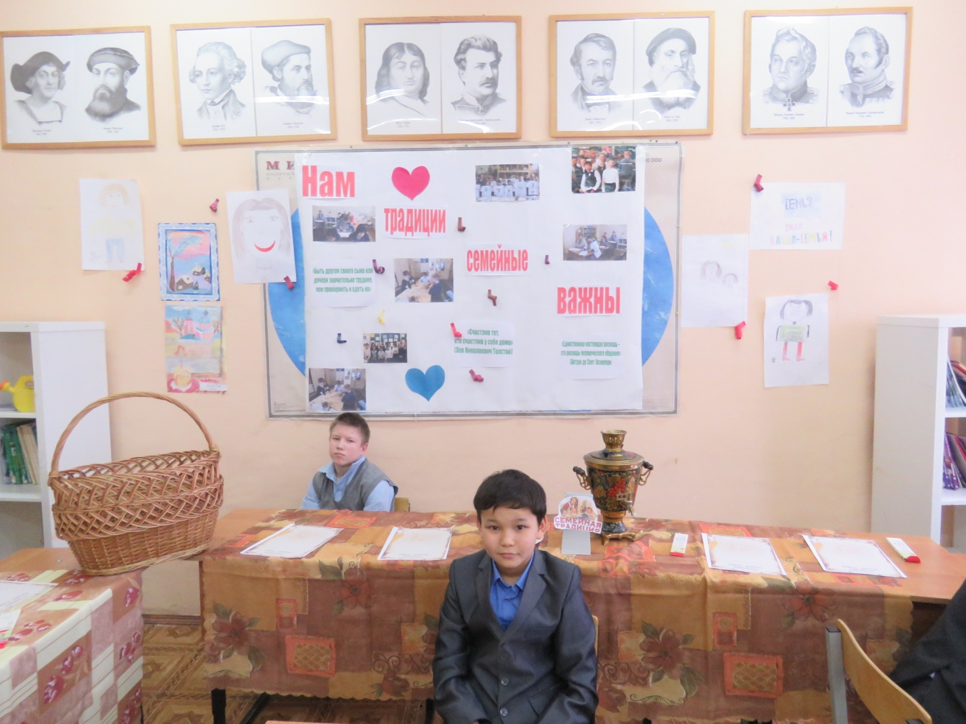
5. Сказка на ночь, семейные чтения, когда читают не только родители, но и старшие дети, бабушки, дедушки – это прекрасная возможность с пользой для дела провести вечер в кругу семьи, отдохнуть, пообщаться и оставить в памяти ребенка незабываемые впечатления об этих вечерах. Даже если ребенок еще совсем кроха, и не понимает то, что вы ему говорите, один ваш голос будет оказывать невероятную пользу для малыша. Следует внимательно относиться при этом к выбору сказок. Книги должны учить ребенка, воспитывать и вырабатывать в нем определенные качества. Можно попробовать сочинять поучительные сказки самим, делая упор на тот воспитательный элемент, который Вы считаете нужным. А если все эти сказки записать в отдельную тетрадь и на юбилейную дату (18 лет) – подарить ребенку, это будет настоящим семейным подарком, который, ваш ребенок сохранит и передаст своим детям, добавив что-то свое.
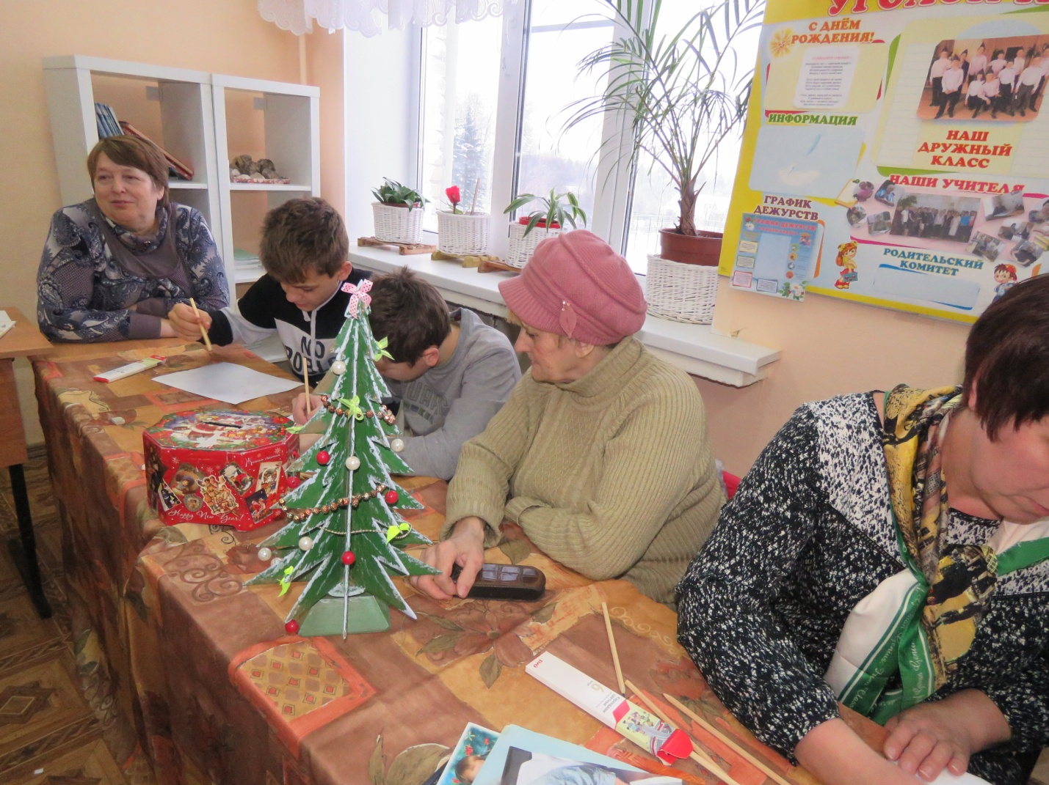

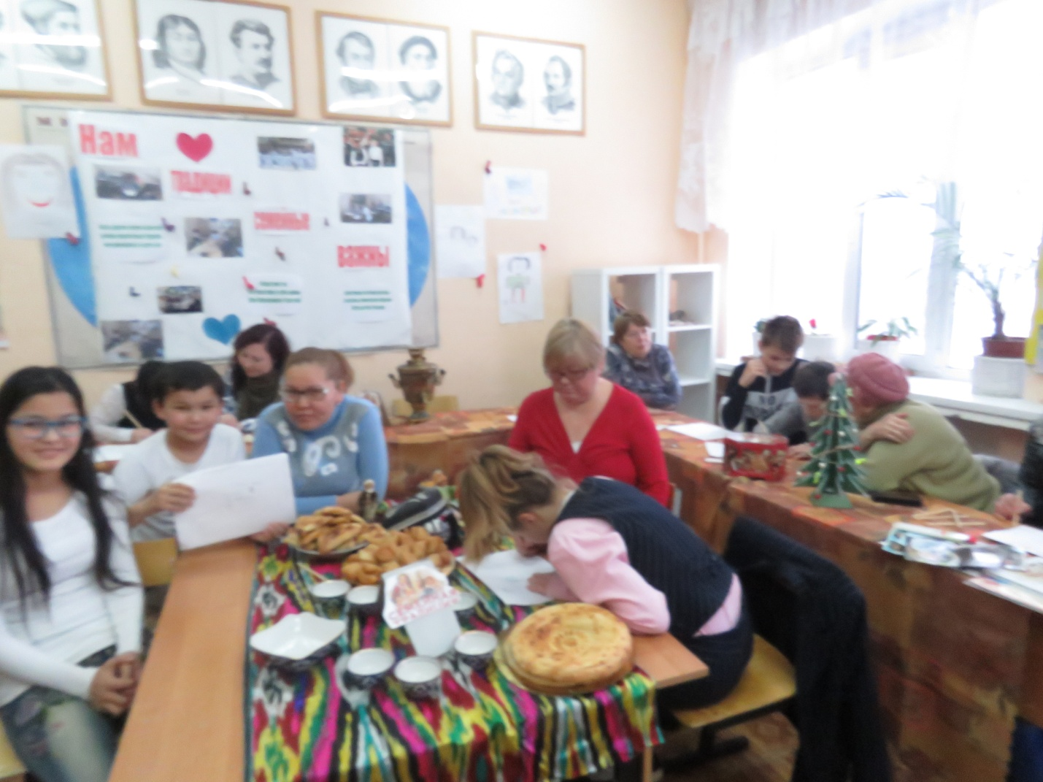
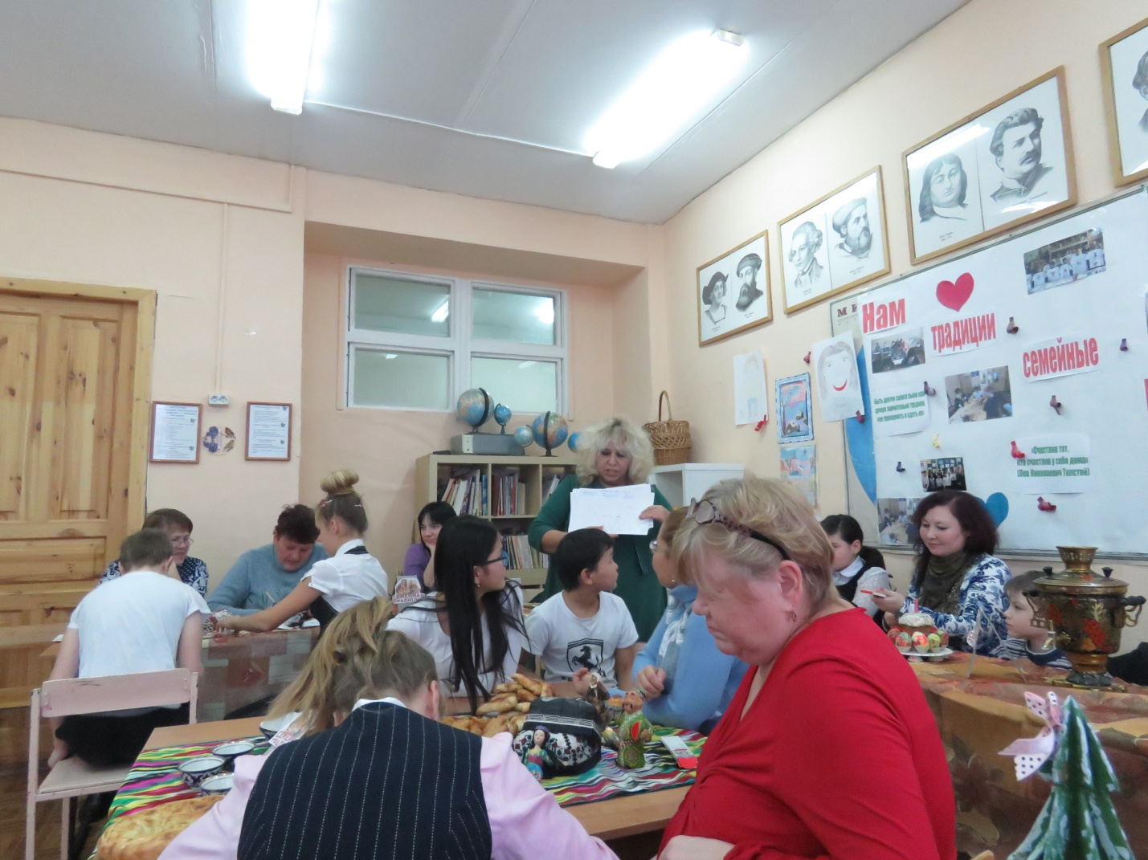
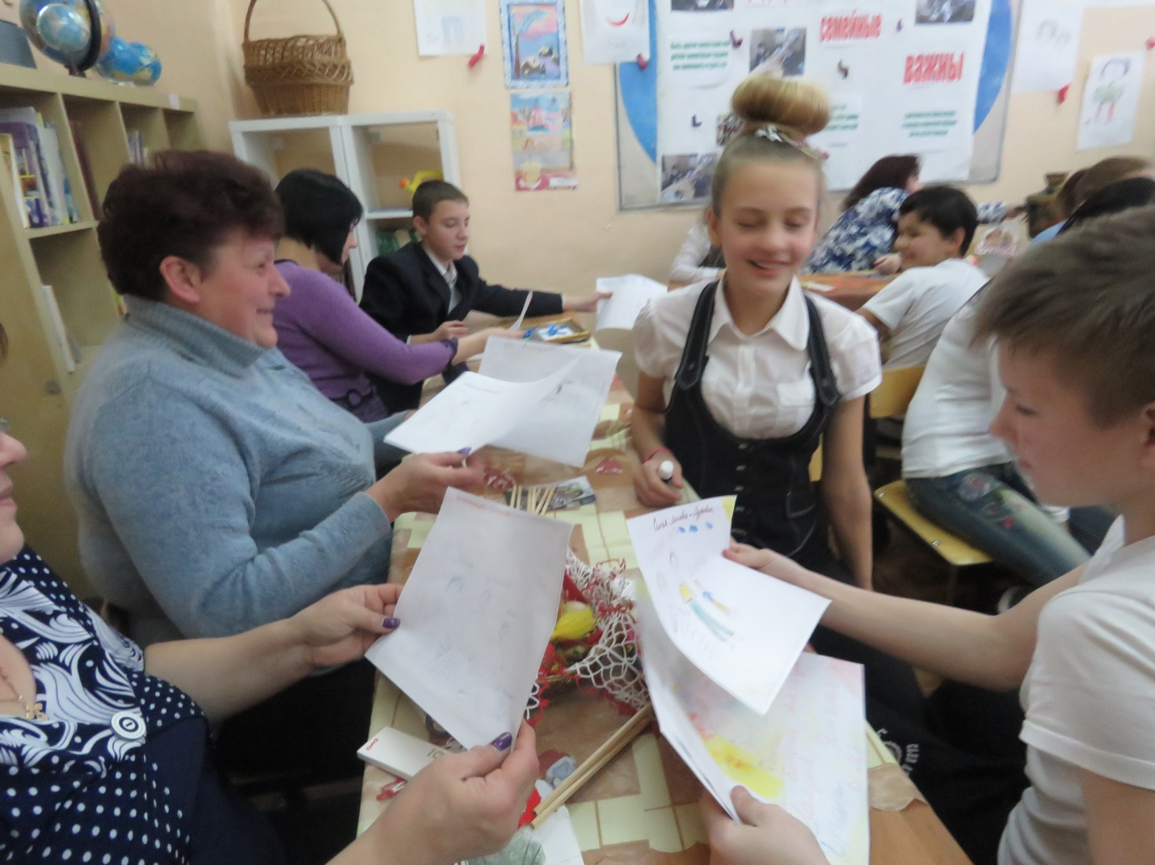
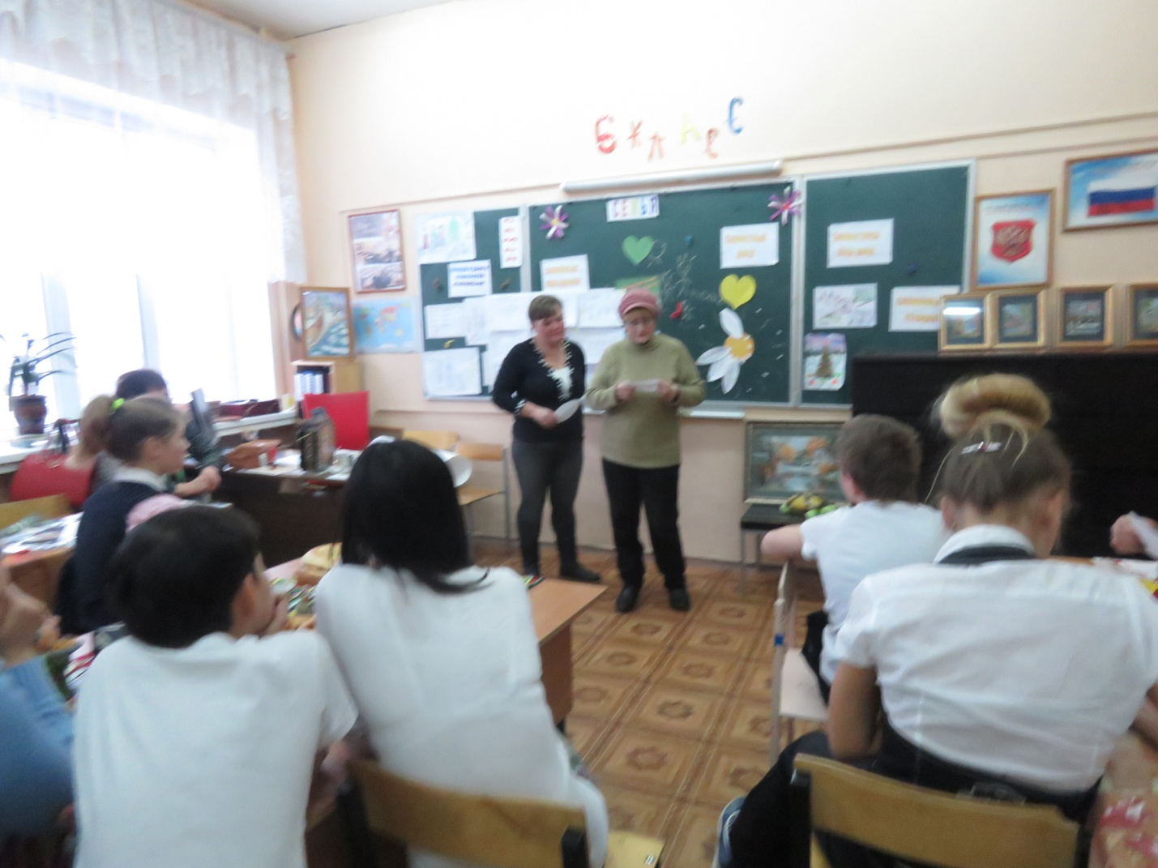
Учитель: Можно приводить много примеров разных семейных традиций. Общее в них та трепетность, с которой их вспоминают, желание перенести их в свою семью. Если в семье ваших родителей, нет традиций, пусть придумают их. Это сделает их жизнь и детство их детей намного богаче. Формирование традиций нужно начинать еще в самом начале создания семьи, когда дети пока не появились или еще маленькие. Очень сложно выработать семейную традицию, когда дети стали взрослые и у них уже сформировалось отношение к семье. Традиции должны быть простыми, но ни как не надуманными. В создании семейных традиций нет правил. И ни кто не может сказать, какая из традиций хороша, а какая не очень. При создании семейных традиций нужно проявить инициативу, думать креативно и действовать. Создавайте свои семейные традиции, и они укрепят вашу семью.
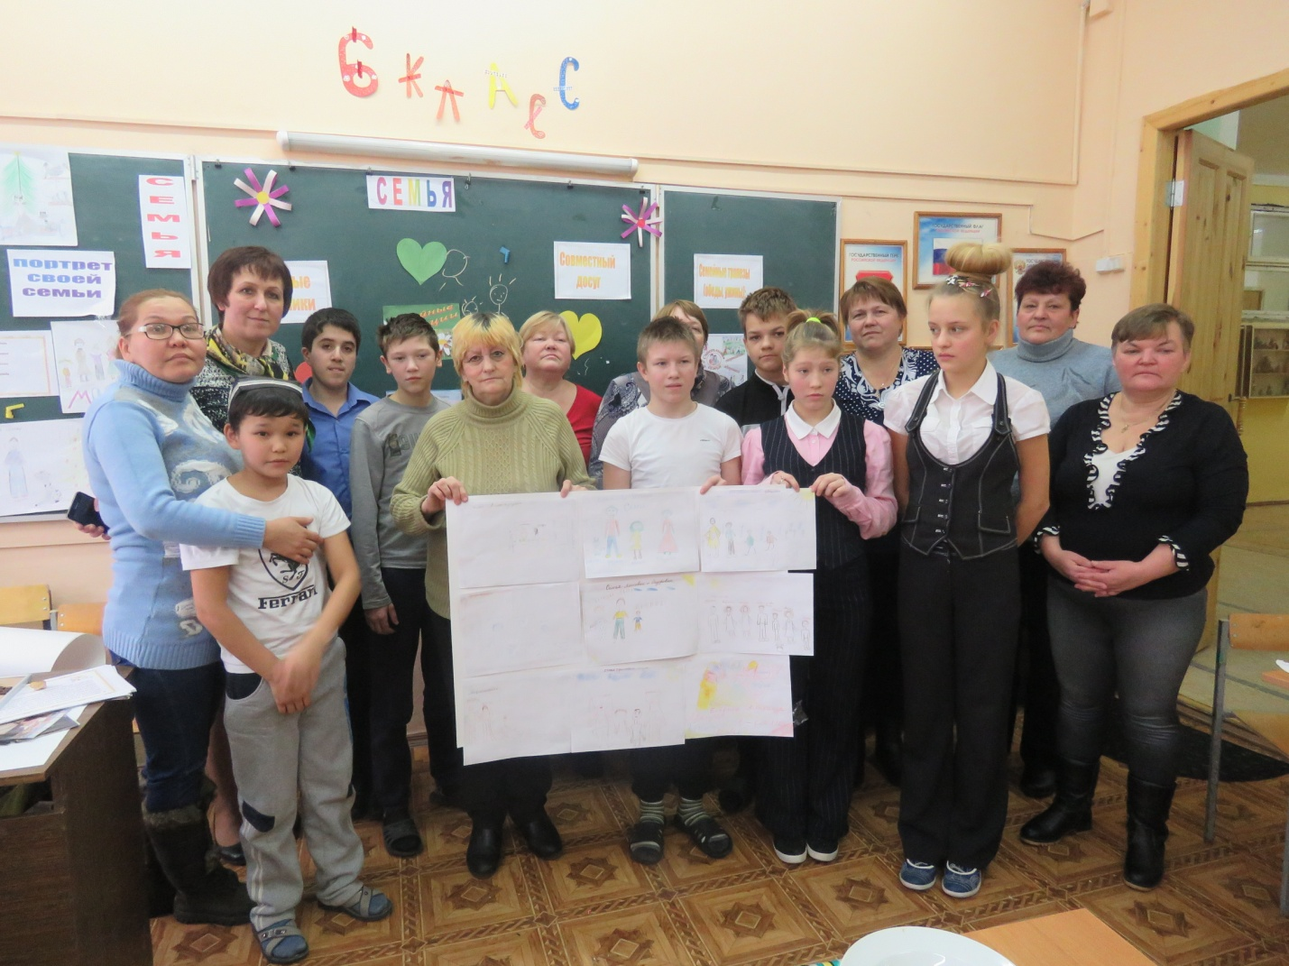
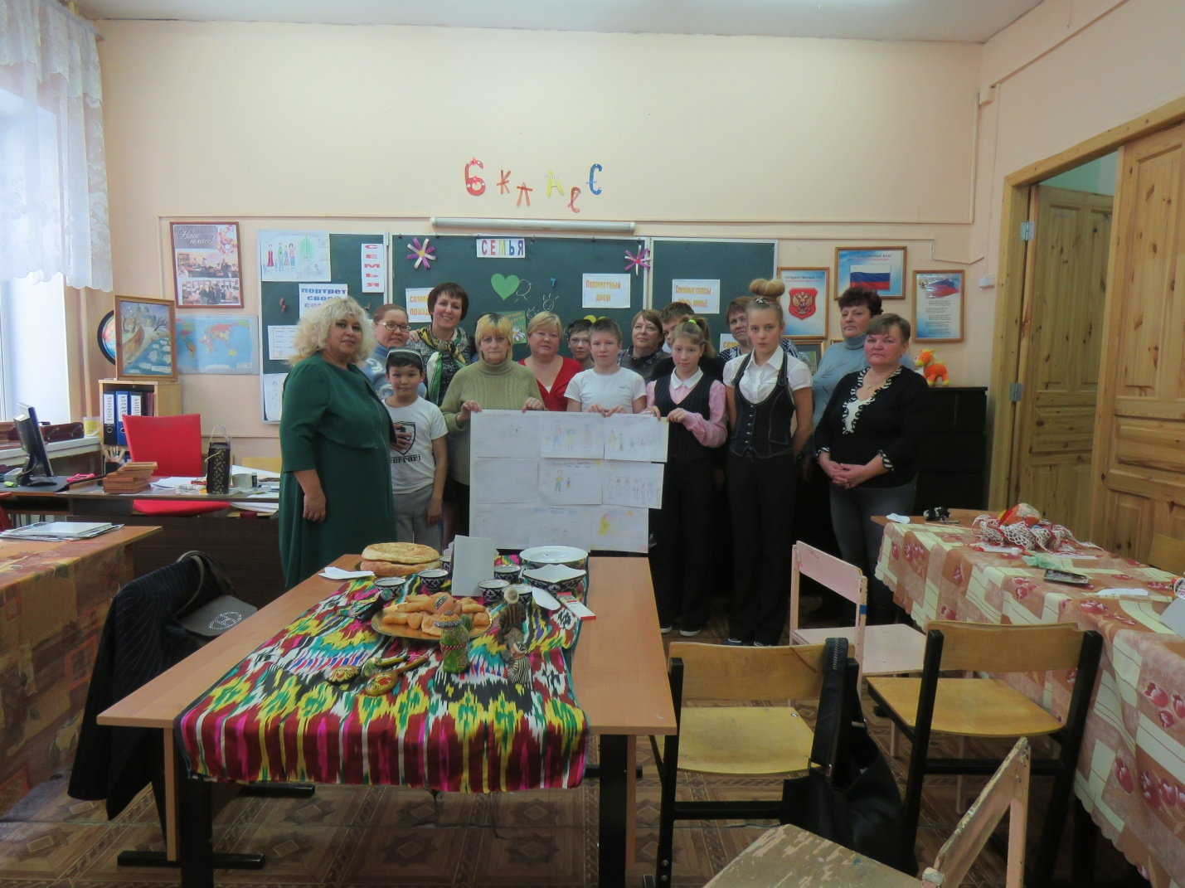
Подведение итогов мастер – класса.
В заключении мне хотелось бы выделить еще одну традицию – у нас в Берсеневской школе-интернате есть традиция завершать любое мероприятие доброй светлой песней. (звучит песня). Благодарю всех за внимание.

Памятка для родителей.
«Семейные традиции»
Семейные традиции – это мама, каждый вечер рассказывающая детям сказку на ночь, это папа, который превращается в Деда Мороза тайком на лестнице, и миллион мелочей, которые есть только в вашей семье и которые остаются с вами сладкими воспоминаниями о детстве.
1. Семейные трапезы (обеды, ужины, запах пирогов по воскресеньям) –замечательная традиция собираться всем вместе за одним столом для общения.
2. Совместный досуг (игры, отдых на природе, отпускные поездки, путешествия, воскресные поездки, просмотр телевизора, совместный труд).
3. Семейные праздники дни рождения, общенародные праздники: Новый год, Рождество, 23 февраля, Пасха, 8 Марта, Масленица, День Победы и др.) В каждой семье совершенно свои особенные традиции празднования семейных праздников.
4. Семейный альбом, семейная родословная. Тот род силен, кто предков своих помнит и бережет. Будет очень хорошо, если вы в семье начнете собирать историю своего рода, составлять родословную. Это будет своеобразный мостик между поколения
5. Сказка на ночь, семейные чтения, когда читают не только родители, но и старшие дети, бабушки, дедушки – это прекрасная возможность с пользой для дела провести вечер в кругу семьи, отдохнуть, пообщаться и оставить в памяти ребенка незабываемые впечатления об этих вечерах.
6. Доверие. Сохранить доверие в семье одна из самых важных задач родителей.
7. Повседневные традиции (ритуал встречи и проводов, заботливое отношение к друг другу, умение считаться с желанием каждого).
Традиция должна быть приятна и приносить удовольствие всем членам семьи.
Традиция должна выполняться регулярно, а не от случая к случаю.
Традиция должна быть естественной, не нужно надуманных и пафосных ритуалов, простенько, но со вкусом, как говориться.
Формируйте традицию с любовью, для блага, а не для установления жестоких воспитательных рамок.
Памятка для родителей
Что можно сделать, чтобы праздник запомнился Вашему ребенку?
1. Можно с ребенком приготовить пригласительные (сделать аппликацию, нарисовать, можно приготовить пригласительные в стихотворной форме (стихи придумать самим).
2. Продумать, как украсить комнату (это создаст праздничное настроение).
3. Продумать сценарий дня рождения:
а) это может быть кукольный спектакль (декорации и куклы, готовить вместе с ребенком, в антрактах дети идут в «буфет» - садятся за стол;
б) игры, прятки, хороводы;
в) срезание игрушек с закрытыми глазами;
г) беспроигрышная лотерея;
д) игра «Ищи подарок» - по запискам.
4. Можно с ребенком нарисовать и повесить праздничную газету. В центре которой – именинник, а вокруг изобразить предполагаемых гостей в юмористическом виде и оставить место для пожеланий.
5. Украсят праздник и сюрпризы, и сказочные персонажи, костюмы в которые могут нарядиться взрослые (заложить в памятку).
6. Вот еще одна из идей, для семейных традиций – смешные колпачки на день рождения. Такая шапочка делается или покупается один раз на первый день рождения ребенка и потом «носится» всю жизнь. Они хранятся в комоде от праздника до праздника и являются «официальными» нарядами для всех дней рождений.

Анкета для родителей «Изучение эффективности семейных традиций воспитания детей»

Инструкция. Внимательно прочтите вопросы, в большинстве из них даны возможные варианты ответов. Выберите из них один или более ответов, которые соответствуют вашему мнению, и обведите букву, стоящую перед ним. Если вопрос без вариантов ответов, то свое мнение запишите после него.
1. Ваш основной род занятий в настоящее время?
1. работа на частном, приватизированном предприятии
2. работа на государственном или муниципальном предприятии
3. работа в бюджетной организации/ воинской части/ органах государственного и городского управления
4. работа в общественной, некоммерческой организации (фонд, партия, профсоюз)
5. пенсионер (ка)
6. домохозяйка
7. временно не работающий (ая, безработный (ая)
8. другое (что именно) ___
1. Ваша должность, служебное положение?
1. руководитель, зам. руководителя предприятия, учреждения
2. руководитель подразделения, отдела, специалист
3. служащий (ая, технический исполнитель
4. рабочий (ая)
5. другое (что именно) ___
1. Ваш пол (отметить, не спрашивая):
1. мужской
2. женский
1. Ваш возраст: ___лет
2. Возраст супруги /супруга: ___лет
3. К какой национальности Вы себя относите? ___
4. К какой национальности относит себя супруг/супруга? ___
5. Сколько детей до 18 лет проживает вместе с Вами? ___чел.
6. Проживают ли вместе с Вами приемные дети, если да, то сколько?
да, ___чел
нет
1. Как Вы оцениваете состояние здоровья Вашего ребенка (детей?
1. в целом хорошее
2. удовлетворительное
3. слабое
4. нуждае (ю)тся в постоянной медицинской помощи
1. Кто занимается воспитанием детей в вашей семье:
1. мать
2. отец
3. оба родителя
4. другие члены семьи (бабушка, дедушка, родственник)___
1. Считаете ли Вы, что в вашей семье есть взаимопонимание с детьми?
1. да
2. скорее да, чем нет
3. скорее нет, чем да
4. нет
5. затрудняюсь ответить
1. Есть ли у вас общие с детьми увлечения или занятия?
1. да
2. нет
3. трудно сказать
1. Считаете ли Вы, что в вашей семье есть свои традиции?
1. Да (перечислить)___
2. Нет
3. Трудно сказать
1. Согласны ли вы с мнением о том, что бабушки (дедушки) балуют внуков и этим портят их.
1. да
2. нет
3. трудно сказать
1. Как часто Вы проводите свободное время с детьми?
1. часто
2. редко
3. трудно сказать
1. Знаете ли Вы, как Ваш ребенок (дети) проводит свободное время?
1. знаю
2. не всегда
3. не знаю
1. Знаете ли Вы друзей своих детей?
1. да
2. нет
3. не уверен
1. Что больше всего беспокоит Вас в ваших детях? (не более 5 выборов)
1. недисциплинированность
2. безответственность
1. низкая успеваемость, плохое усвоение учебного материала
2. плохая память
3. нестабильность учебных результатов
4. потеря интереса к учебе
5. плохие отношения со сверстниками
6. плохие отношения с учителями
7. вредные привычки
8. что-то еще___
1. Каким образом Вы воздействуете на детей, когда они Вас не слушаются? (не более 5 выборов)
1. уговариваю
2. приказываю
3. кричу
4. наказываю
5. обращаю в шутку
6. использую физическое наказание
7. угрожаю не любить
8. лишаю возможности заниматься компьютером или играть
9. лишаю общения
10. ставлю в угол
11. объясняю
12. что-то свое ___
1. Часто ли Вы хвалите своих детей?
1. часто
2. только когда выполнят ваши поручения
3. редко
4. почти никогда
1. Какие национальные праздники Вы отмечаете в своей семье? (назвать)
1. Приводите ли в пример положительные поступки ваших предков в воспитании детей?
1. да
2. нет
3. редко
1. Какие народные традиции в воспитании детей вы используете?
1. приучение к домашнему труду
2. совместные праздники или гуляния
3. умение принимать гостей (гостевой этикет)
4. уважение старших
5. что-то другое___
1. Без каких традиций предков невозможно правильное воспитание детей в современной жизни?
1. (Назвать)___
2.
3. Не знаю
1. Какие национальные ремесла развиваются в Вашем селе?
1. не знаю
2. никакие
1. назвать: ___
___
1. Считаете ли вы, что современная семья испытывает трудности в воспитании детей, так как НЕ опирается на национальные и народные традиции?
1. да
2. нет
3. трудно сказать
1. На каком языке вы общаетесь с детьми дома?
1. родном
2. русском
3. родном и русском в равной степени
1. Считаете ли вы, что в современной семье большее влияние на детей оказывают телевидение, интернет (СМИ, чем семейные традиции?
1. да
2. нет
3. не знаю
2. Как вы думаете, зависит ли материальное благополучие семьи от соблюдения национальных традиций?
1. да
2. нет
3. не знаю
3. Какие воспитательные традиции народа вы бы сохранили для обеспечения благополучия современной семьи?
1. никакие
2. не знаю
3. назвать: ___
4.
1. Получаете ли Вы достаточную информацию о достижениях, учебных успехах, неудачах Вашего ребенка в (детском саду) школе?
1. да
2. нет
3. трудно сказать
33. Может ли Ваш ребенок сказать: «Я горжусь своей родиной»?
1. да
2. нет
3. трудно сказать

1. Оцените, пожалуйста, удовлетворены ли Вы:
Вопросы да нет Трудно сказать
- уровнем преподавания в школе
- укладом семейной жизни
- материальной обеспеченностью семьи
- отношением педагогов к своему ребенку
- отношением органов управления образования к проблемам семьи
- степенью сохранения традиций в семье
- культурным окружением семьи
- отношениями между детьми в классе или группе
- наличием необходимых книг или статей о культурных традициях своего народа
- телепередачами о воспитании детей
- работой психолога, социального педагога, помогающих в решении проблем с воспитанием детей
- отношением Вашего ребенка к школе в целом

